УТВЕРЖДЕНА
постановлением Администрации
Вилегодского муниципального округа
от 19.04.2021 № 72-нп

Схема размещения нестационарных торговых объектов
на территории Вилегодского муниципального округа Архангельской области*

3  №  п/п | Местоположение (адрес)  нестационарного торгового объекта | Вид объекта | Площадь объекта | Количество отведенных мест | Специализация нестационарного торгового объекта | Срок, на который нестационарный торговый объект размещается (устанавливается)
1 | 2 | 3 | 4 | 5 | 6 | 7
11 | пос. Фоминский, ул. Комсомольская, около д.10  (у открытой сцены ДК.) | Торговые палатки | 10-12 | до 5 | Розничная торговля промышленными товарами | на 1 сутки
12 | пос. Сорово, ул. Пионерская, около д. 2-а | Торговые палатки | 10-12 | до 5 | Розничная торговля промышленными товарами | на 1 сутки
13 | с. Вилегодск, площадь около церкви | Торговые палатки | 10-15 | до 10 | Розничная торговля промышленными товарами | на 1 сутки
14 | пос. Широкий Прилук, ул.50 лет Октября, около д.2-а | Торговые палатки | 10-15 | до 10 | Розничная торговля промышленными товарами | на 1 сутки
15 | дер. Маурино, д.72 | Торговый павильон  (ИП Шевелев С.В.) | 15,2 | 1 | Розничная торговля продовольственными товарами | согласно договору
16 | дер. Теринская, д.78 | Торговый павильон  (ИП Стенина О.И.) | 13,1 | 1 | Розничная торговля продовольственными товарами | согласно договору
77 | с. Павловск,  около здания ДК | Торговые палатки | 10-12 | до 5 | Розничная торговля промышленными товарами | на 1 сутки
88 | с. Никольск,  ул. Октябрьская, около д.10 | Торговые палатки | 10-12 | до 5 | Розничная торговля промышленными товарами | на 1 сутки
99 | с. Ильинско-Подомское, ул. Советская, около магазина «Универмаг» | Киоск  (ИП Ушакова Е.В.) | 10 | 1 | Розничная торговля продовольственными товарами | согласно договору
110 | с. Ильинско-Подомское  пл. им. В.И. Ленина | Торговые палатки | 10-12 | до 50 | Розничная торговля промышленными товарами | на 1 сутки
111 | с. Ильинско-Подомское  пл. им. В.И. Ленина | Торговые палатки | 10-12 | до 5 | Розничная торговля фруктами и овощами | с 15 мая  по 30 сентября
112 | с. Ильинско-Подомское  пл. им. В.И. Ленина | Торговый павильон  (ИП Асадова Э.Ш.) | 10,5 | 1 | Розничная торговля фруктами и овощами | согласно договору
113 | с. Ильинско-Подомское, ул. Советская, д.21-а | Торговый павильон  (ИП Ногтева Н.В.) | 50,4 | 1 | Розничная торговля промышленными товарами | согласно договору
114 | с. Ильинско-Подомское,  ул. Пионерская | Торговый павильон  (ИП Бурмас В.Н.) | 28,9 | 1 | Оказание бытовых услуг | согласно договору
115 | с. Ильинско-Подомское  ул. Советская | Торговый павильон  (ИП Машанов В.В.) | 20,8 | 1 | Розничная торговля промышленными товарами | согласно договору

Приложение № 1
к Схеме размещения нестационарных торговых объектов на территории Вилегодского муниципального округа Архангельской области

Графическая план-схема
размещения нестационарных торговых объектов
на территории Вилегодского муниципального округа Архангельской области
пос. Фоминский, ул. Комсомольская около д.10 (у открытой сцены ДК.)
торговые палатки (промышленные товары)
Масштаб 1:500
Система координат МСК-29
X | Y
284 915.116 | 4 326 873.114

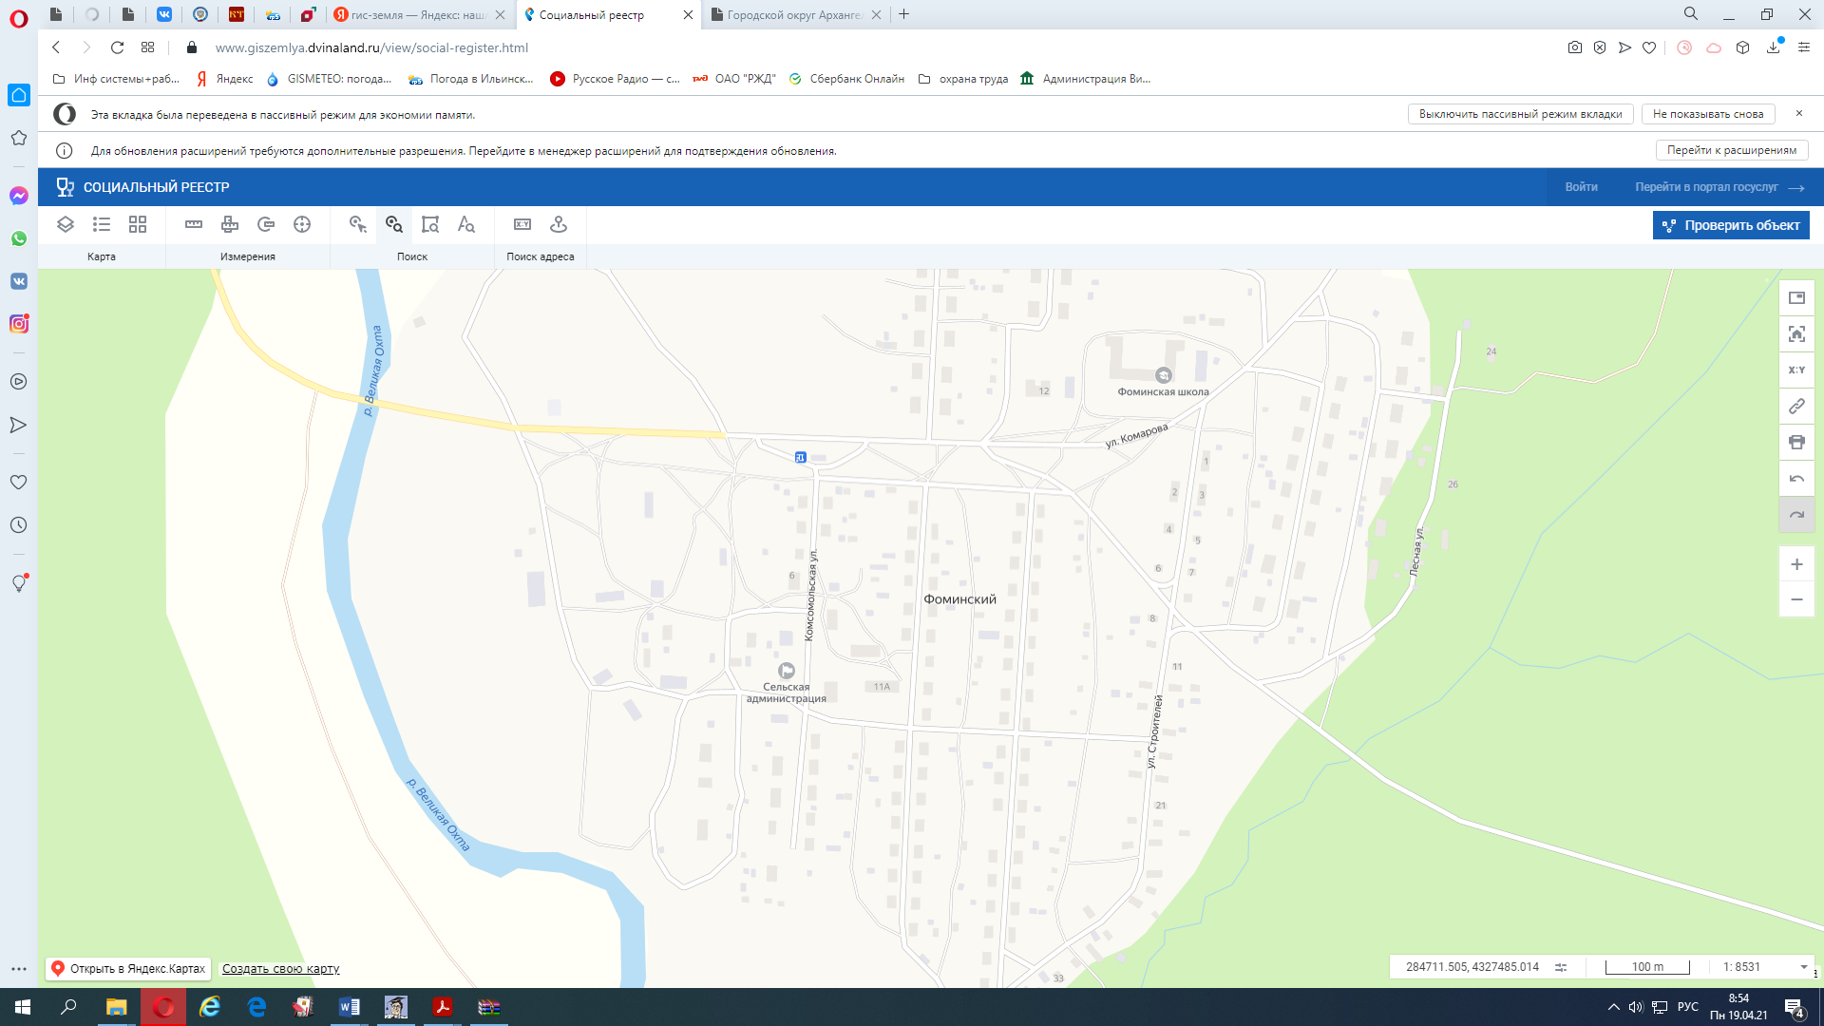

- торговые палатки

Приложение № 2
к Схеме размещения нестационарных торговых объектов на территории Вилегодского муниципального округа Архангельской области

Графическая план-схема
размещения нестационарных торговых объектов
на территории Вилегодского муниципального округа Архангельской области
пос. Сорово ул. Пионерская около д. 2-а
торговые палатки (промышленные товары)
Масштаб 1:500
Система координат МСК-29
X | Y
287 008.12 | 4 316 788.181

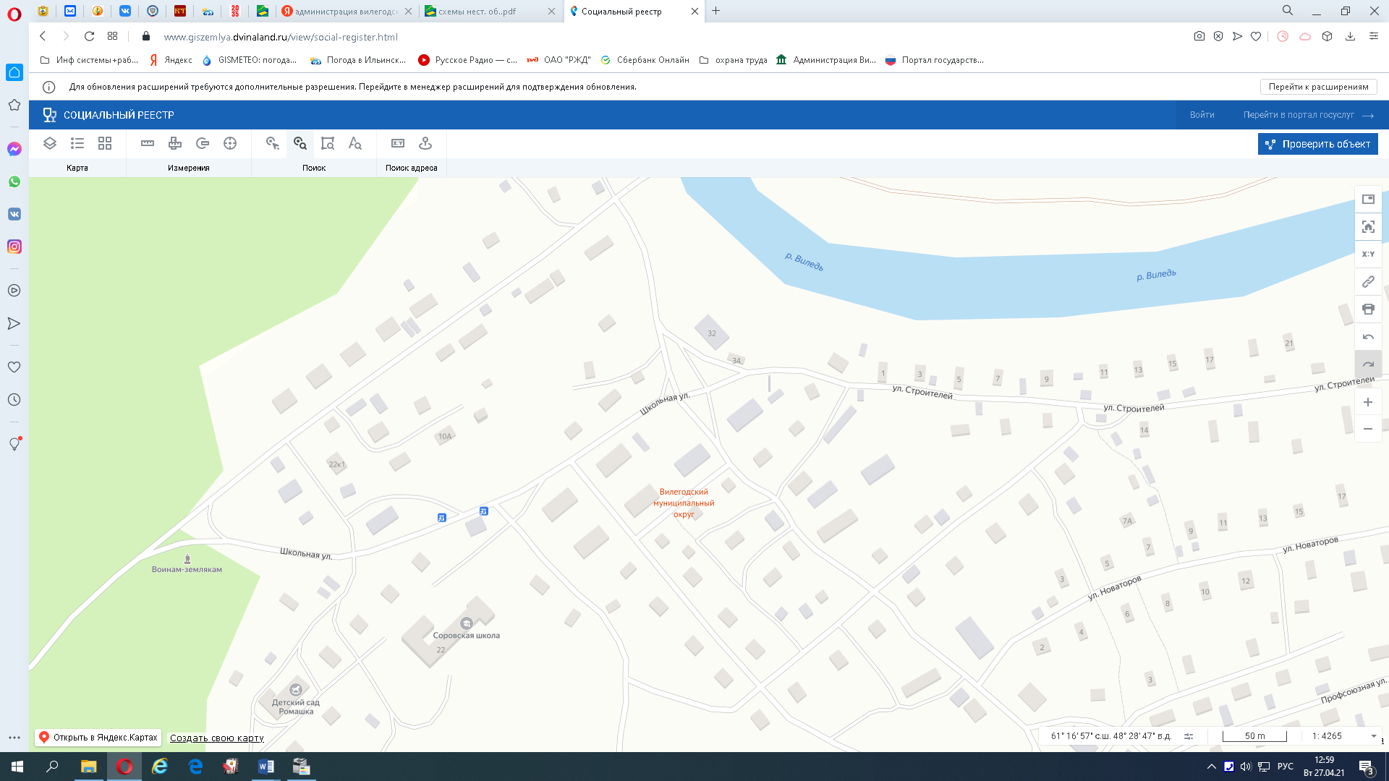

- торговые палатки

Приложение № 3
к Схеме размещения нестационарных торговых объектов на территории Вилегодского муниципального округа Архангельской области

Графическая план-схема
размещения нестационарных торговых объектов
на территории Вилегодского муниципального округа Архангельской области
с. Вилегодск (площадь около церкви)
торговые палатки (промышленные товары)
Масштаб 1:500
Система координат МСК-29
X | Y
273 372.351 | 4 306 441.867

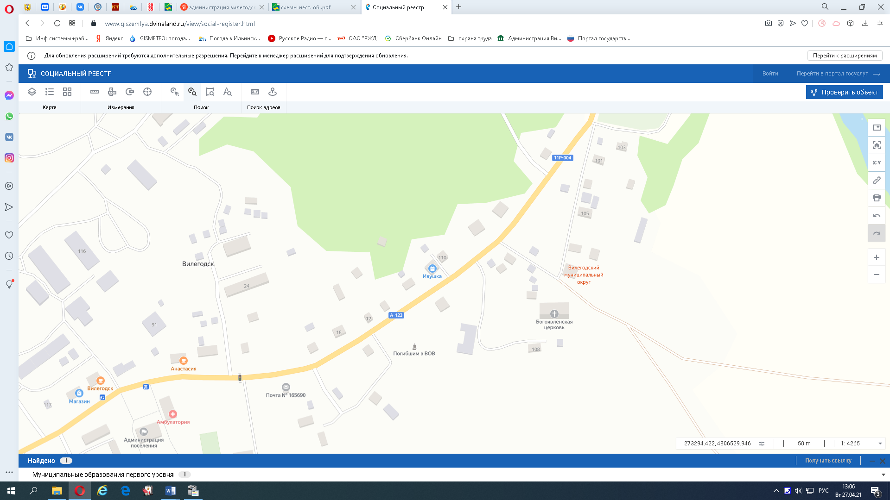

- торговые палатки

Приложение № 4
к Схеме размещения нестационарных торговых объектов на территории Вилегодского муниципального округа Архангельской области

Графическая план-схема
размещения нестационарных торговых объектов
на территории Вилегодского муниципального округа Архангельской области
пос. Широкий Прилук ул.50 лет Октября, около д.2-а
торговые палатки (промышленные товары)
Масштаб 1:500
Система координат МСК-29
X | Y
268 904.936 | 4 336 628.187

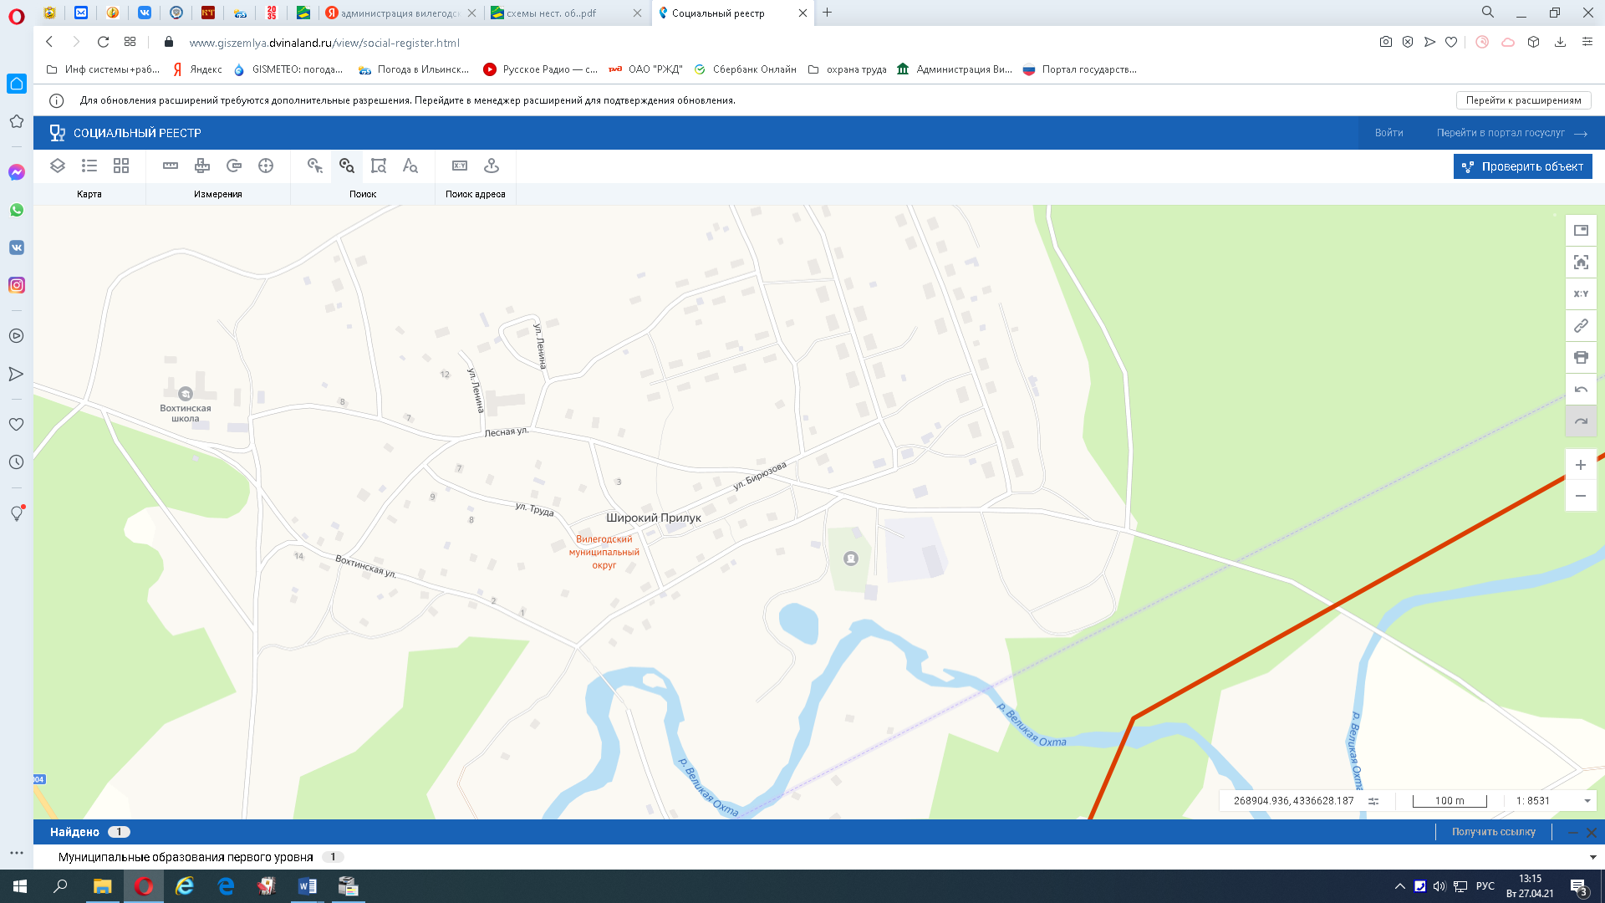

- торговые палатки

Приложение № 5
к Схеме размещения нестационарных торговых объектов на территории Вилегодского муниципального округа Архангельской области

Графическая план-схема
размещения нестационарных торговых объектов
на территории Вилегодского муниципального округа Архангельской области
дер. Маурино, д.72 торговый павильон (продовольственные товары)
Масштаб 1:500
Система координат МСК-29
X | Y
269 158.221 | 4 304 751.378

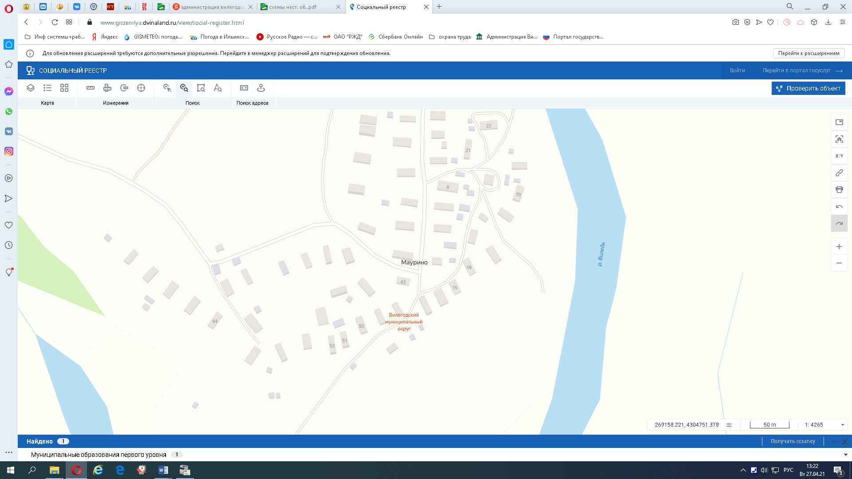

- торговый павильон

Приложение № 6
к Схеме размещения нестационарных торговых объектов на территории Вилегодского муниципального округа Архангельской области

Графическая план-схема
размещения нестационарных торговых объектов
на территории Вилегодского муниципального округа Архангельской области, дер. Теринская, д.78
торговый павильон (продовольственные товары)
Масштаб 1:500
Система координат МСК-29
X | Y
278 595.535 | 4 309 188.690

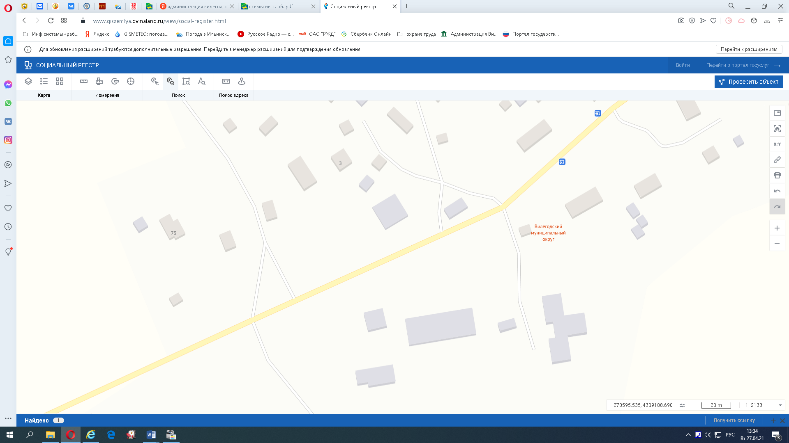
- торговый павильон

Приложение № 7
к Схеме размещения нестационарных торговых объектов на территории Вилегодского муниципального округа Архангельской области

Графическая план-схема
размещения нестационарных торговых объектов
на территории Вилегодского муниципального округа Архангельской области, с. Павловск, около здания ДК
торговые палатки (промышленные товары)
Масштаб 1:500
Система координат МСК-29
X | Y
263462.890 | 4299847.895

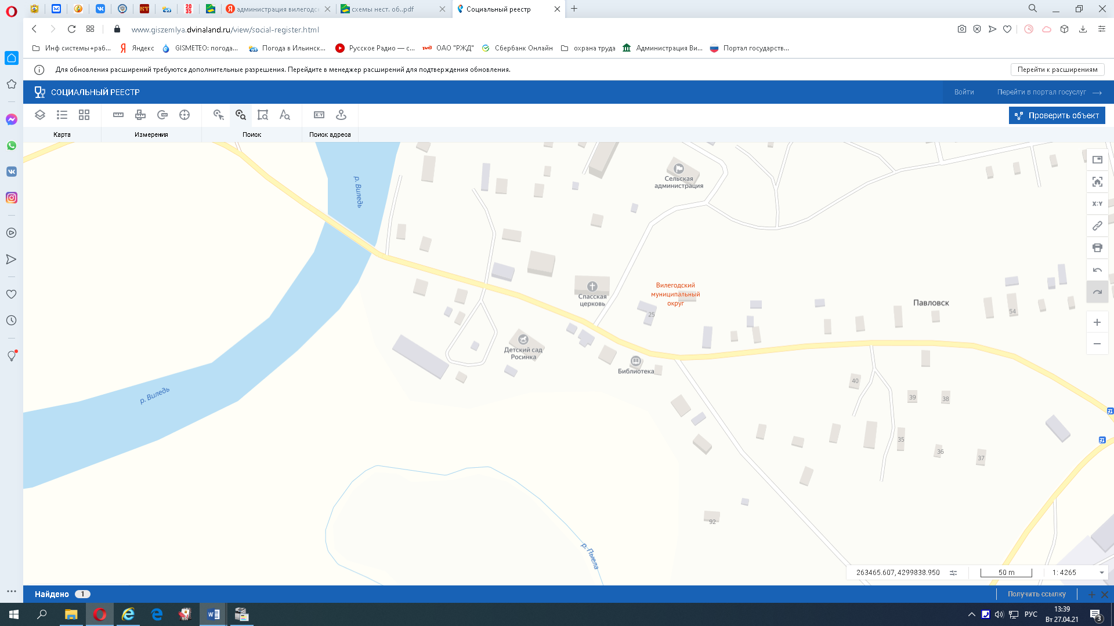
- торговые палатки

Приложение № 8
к Схеме размещения нестационарных торговых объектов на территории Вилегодского муниципального округа Архангельской области

Графическая план-схема
размещения нестационарных торговых объектов
на территории Вилегодского муниципального округа Архангельской области, с. Никольск ул. Октябрьская около д.10
торговые палатки (промышленные товары)
Масштаб 1:500
Система координат МСК-29
X | Y
284 982.726 | 4 275 670.344

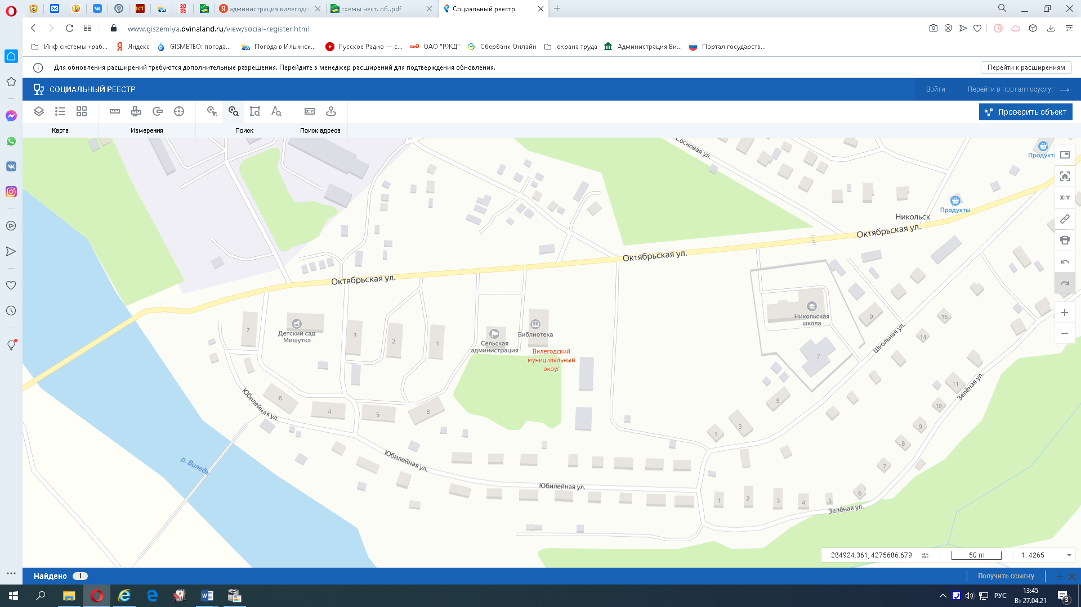
- торговые палатки

Приложение № 9

к Схеме размещения нестационарных торговых объектов на территории Вилегодского муниципального округа Архангельской области
Графическая план-схема
размещения нестационарных торговых объектов
на территории Вилегодского муниципального округа Архангельской области, с. Ильинско-Подомское ул. Советская, около магазина «Универмаг»
киоск (промышленные товары)
Масштаб 1:500
Система координат МСК-29
X | Y
269081.222 | 42893222.060

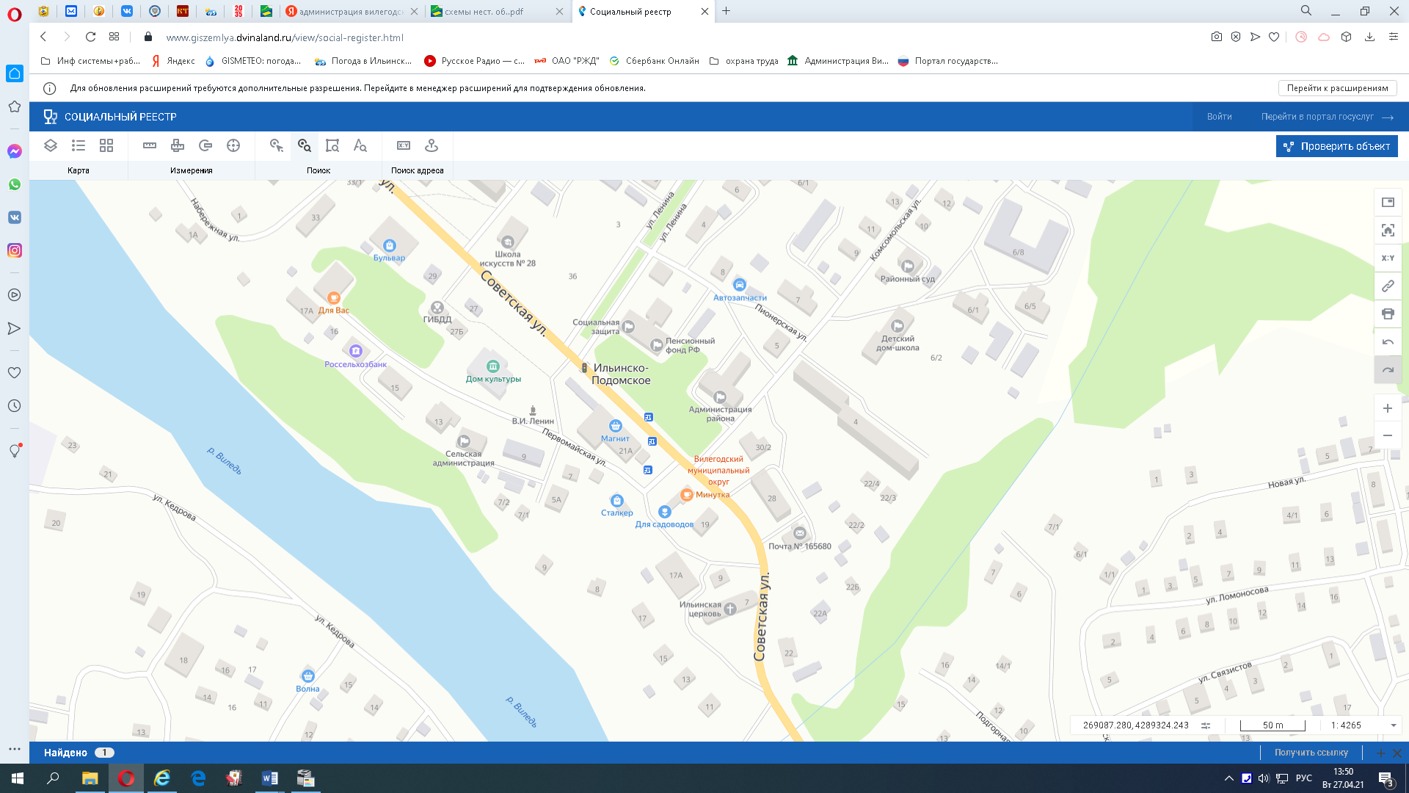
- киоск

Приложение № 10

к Схеме размещения нестационарных торговых объектов на территории Вилегодского муниципального округа Архангельской области
Графическая план-схема
размещения нестационарных торговых объектов
на территории Вилегодского муниципального округа Архангельской области, с. Ильинско-Подомское, площадь им. В.И. Ленина
торговые палатки (промышленные товары)
Масштаб 1:500
Система координат МСК-29
X | Y
269132.304 | 4289249.067

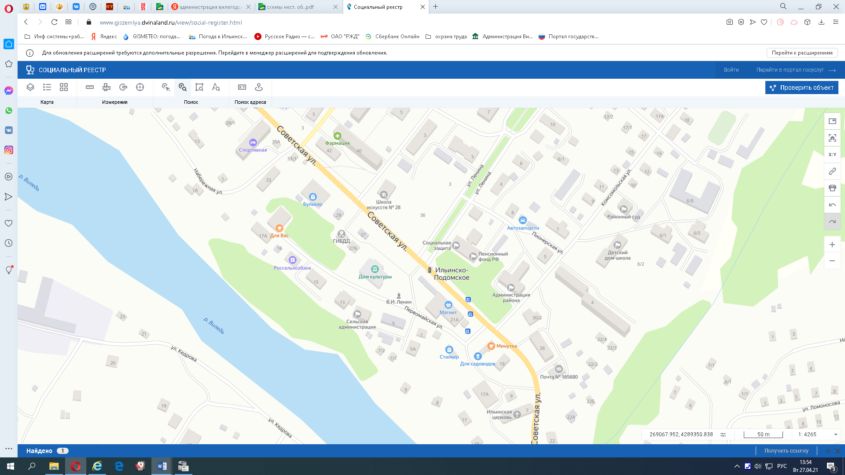
- торговые палатки

Приложение № 11

к Схеме размещения нестационарных торговых объектов на территории Вилегодского муниципального округа Архангельской области
Графическая план-схема
размещения нестационарных торговых объектов
на территории Вилегодского муниципального округа Архангельской области, с. Ильинско-Подомское, площадь им. В.И. Ленина
торговые палатки (фрукты, овощи)
Масштаб 1:500
Система координат МСК-29
X | Y
269132.304 | 4289249.067

- торговые палатки

Приложение № 12

к Схеме размещения нестационарных торговых объектов на территории Вилегодского муниципального округа Архангельской области
Графическая план-схема
размещения нестационарных торговых объектов
на территории Вилегодского муниципального округа Архангельской области
с. Ильинско-Подомское, площадь им. В.И. Ленина
торговый павильон (фрукты, овощи)
Масштаб 1:500
Система координат МСК-29
X | Y
269 149.624 | 4 289 263.357

- торговый павильон

Приложение № 13

к Схеме размещения нестационарных торговых объектов на территории Вилегодского муниципального округа Архангельской области
Графическая план-схема
размещения нестационарных торговых объектов
на территории Вилегодского муниципального округа Архангельской области
с. И-Подомское ул. Советская, около магазина «Универмаг»
торговый павильон «Вилежанка» (промышленные товары)
Масштаб 1:500
Система координат МСК-29
X | Y
269086.795 | 4289331.127

- торговый павильон

Приложение № 14

к Схеме размещения нестационарных торговых объектов на территории Вилегодского муниципального округа Архангельской области
Графическая план-схема
размещения нестационарных торговых объектов
на территории Вилегодского муниципального округа Архангельской области, с. Ильинско-Подомское ул. Пионерская
павильон (оказание бытовых услуг)
Масштаб 1:500
Система координат МСК-29
X | Y
269221.959 | 4289367.032

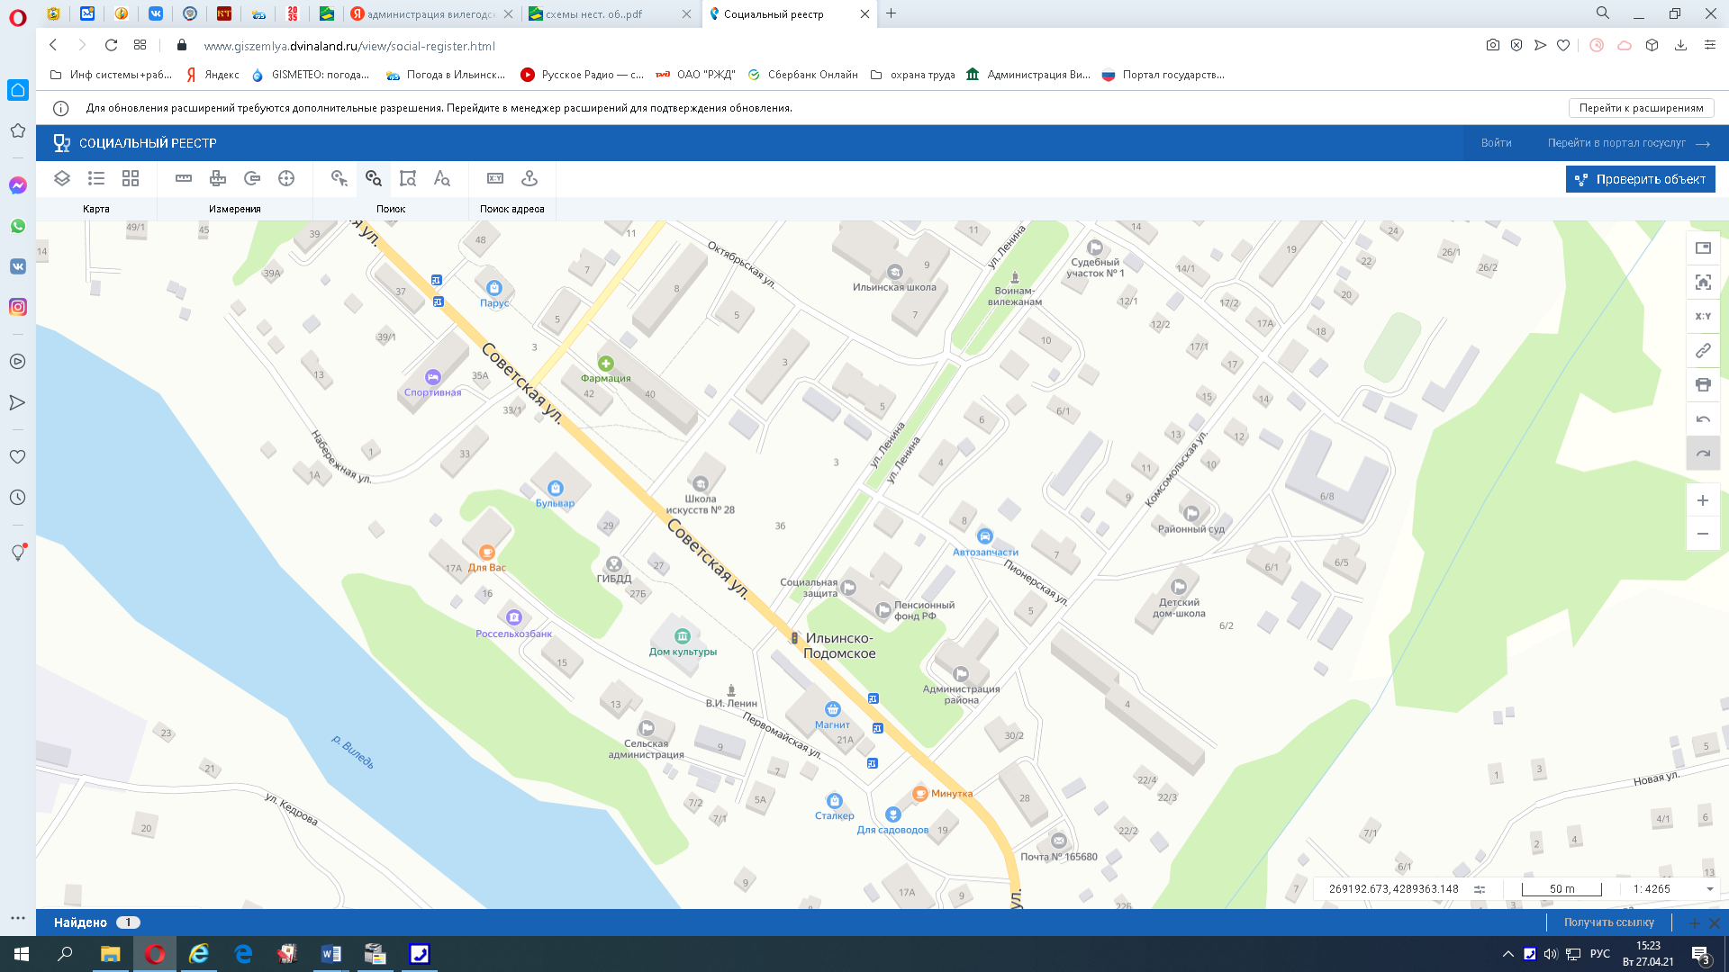
- торговый павильон

Приложение № 15

к Схеме размещения нестационарных торговых объектов на территории Вилегодского муниципального округа Архангельской области
Графическая план-схема
размещения нестационарных торговых объектов
на территории Вилегодского муниципального округа Архангельской области
с. Ильинско-Подомское ул. Советская
торговый павильон «Крепеж» (промышленные товары)
Масштаб 1:500
Система координат МСК-29
X | Y
269949.934 | 4288515.745

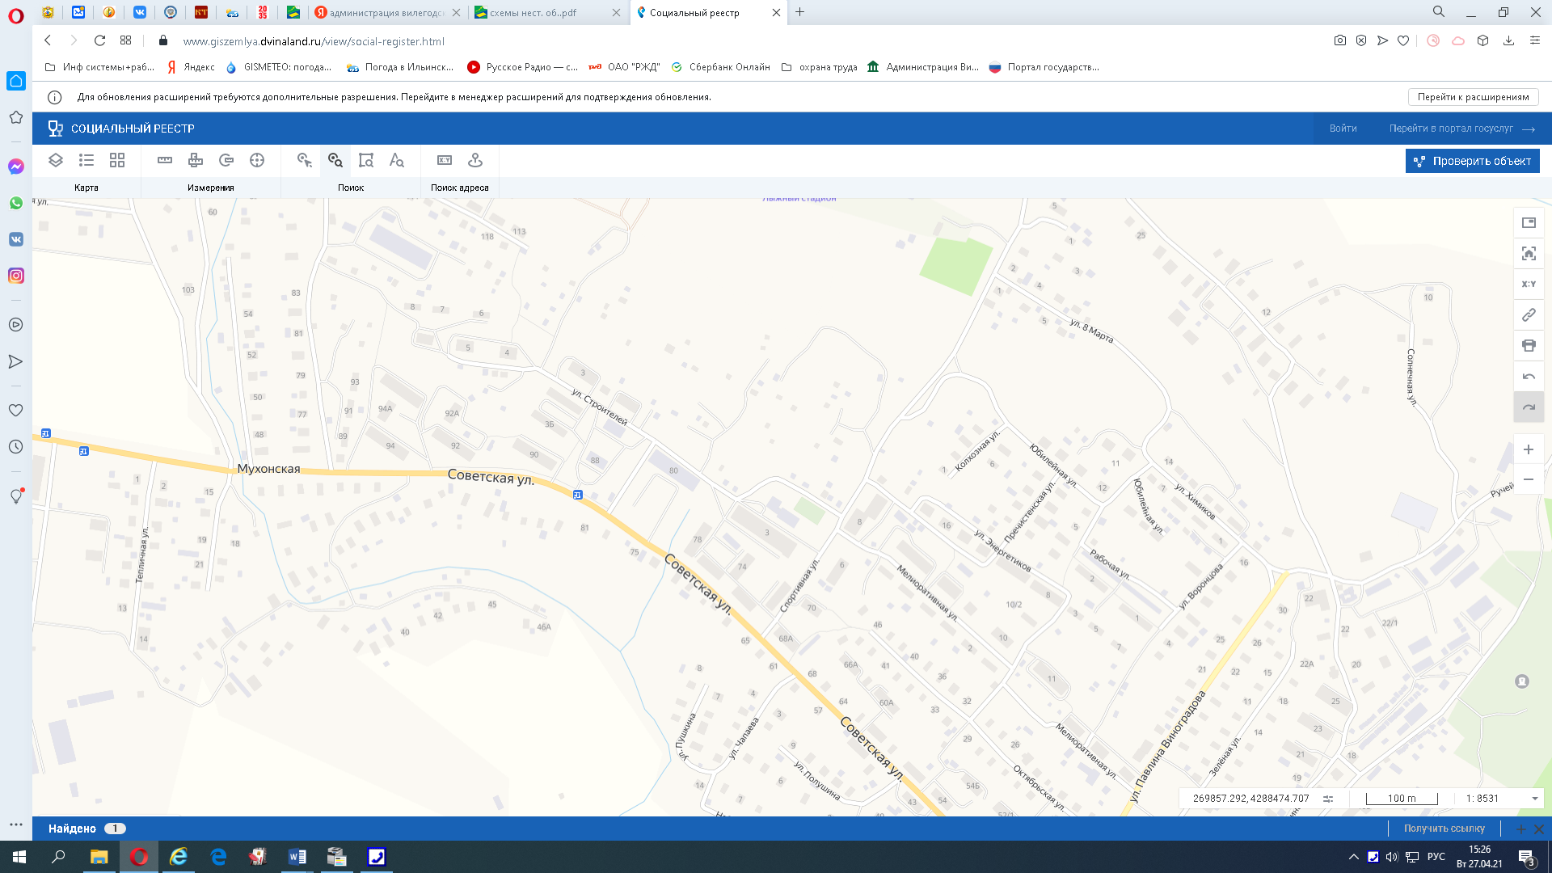
- торговый павильон

